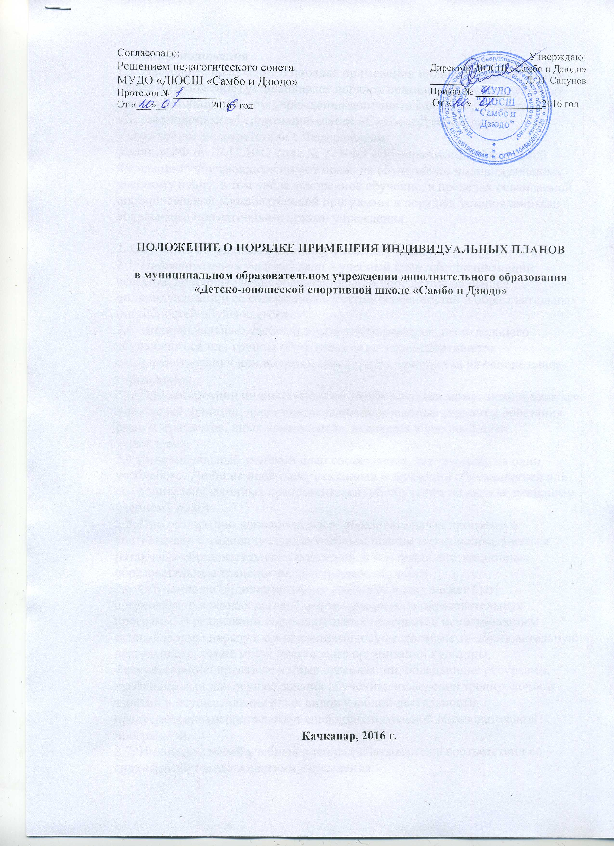

Согласовано:  Решением педагогического совета  МУДО «ДЮСШ «Самбо и Дзюдо»  Протокол № ___________  От «___»___________20165 год | Утверждаю: Директор ДЮСШ «Самбо и Дзюдо»  ___________________Д. П. Сапунов  Приказ № _______  От «___»______________2016 год

ПОЛОЖЕНИЕ О ПОРЯДКЕ ПРИМЕНЕИЯ ИНДИВИДУАЛЬНЫХ ПЛАНОВ

в муниципальном образовательном учреждении дополнительного образования «Детско-юношеской спортивной школе «Самбо и Дзюдо»

Качканар, 2016 г.

1. Общие положения
1.1. Настоящее положение о порядке применения индивидуальных планов
(далее – Положение) устанавливает порядок применения индивидуальных
планов в муниципальном учреждении дополнительного образования
«Детско-юношеской спортивной школе «Самбо и Дзюдо»(далее – Учреждение) в соответствии с Федеральным
Законом РФ от 29.12.2012 года № 273-ФЗ «Об образовании Российской
Федерации» обучающиеся имеют право на обучение по индивидуальному
учебному плану, в том числе ускоренное обучение, в пределах осваиваемой
дополнительной образовательной программы в порядке, установленными
локальными нормативными актами учреждения.
2. Обучение по индивидуальному учебному плану
2.1. Индивидуальный учебный план – учебный план, обеспечивающий
освоение дополнительной образовательной программы на основе
индивидуализации ее содержания с учетом особенностей и образовательных
потребностей обучающегося.
2.2. Индивидуальный учебный план разрабатывается для отдельного
обучающегося или группы обучающихся на этапе спортивного
совершенствования или высшего спортивного мастерства на основе плана
учреждения.
2.3. При построении индивидуального учебного плана может использоваться модульный принцип, предусматривающий различные варианты сочетания разных предметов, иных компонентов, входящих в учебный план учреждения.
2.4 Индивидуальный учебный план составляется, как правило, на один учебный год, либо на иной срок, указанный в заявлении обучающегося или его родителей (законных представителей) об обучении по индивидуальному учебному плану.
2.5. При реализации дополнительных образовательных программ в соответствии с индивидуальным учебным планом могут использоваться различные образовательные технологии, в том числе дистанционные образовательные технологии, электронное обучение.
2.6. Обучение по индивидуальному учебному плану может быть организовано в рамках сетевой формы реализации образовательных программ. В реализации образовательных программ с использованием сетевой формы наряду с организациями, осуществляемыми образовательную деятельность, также могут участвовать организации культуры, физкультурно-спортивные и иные организации, обладающие ресурсами, необходимыми для осуществления обучения, проведения тренировочных занятий и осуществления иных видов учебной деятельности, предусмотренных соответствующей дополнительной образовательной программой.
2.7. Индивидуальный учебный план разрабатывается в соответствии со спецификой и возможностями учреждения.
2.8. Индивидуальный учебный план по дополнительной образовательной программе разрабатывается педагогическими работниками учреждения с
участием обучающихся и их родителей (законных представителей).
2.9. Учреждение может обращаться в центр психолого-педагогической,
медицинской и социальной помощи для получения методической помощи в
разработке индивидуальных учебных планов.
3. Обучение после длительной болезни по индивидуальному учебному
плану
3.1. Длительно болеющие дети – дети, болеющие не менее одного месяца
постоянно или временно обучающиеся в учреждении и не имевшие возможности посещать тренировочные занятия в учреждении.
3.2. Ликвидация пробела, обучающегося в освоении дополнительной
образовательной программы происходит параллельно с освоением текущего
материала программы по индивидуальному учебному плану, составленному педагогическими работниками и утвержденному директором учреждения.
3.3. На каждого ребёнка, по ликвидации пробела, обучающегося в освоении основной дополнительной образовательной программы, заводятся тетради – дневники, где педагогические работники указывают дату дополнительного занятия, содержание пройденного учебного материала, количество часов и отметки, полученные обучающимися.
3.4. Пробел, полученный в ходе длительной болезни в освоении основной
образовательной программы считается ликвидированным, если обучающийся
справился с выполнением контрольных тестов (ОФП и СФП) по пропущенному материалу.
4. Перевод на обучение по индивидуальному плану.
4.1. Обучающиеся обязаны выполнять индивидуальный учебный план, в том числе посещать предусмотренные индивидуальным учебным планом тренировочные занятия.
4.2. Ознакомление родителей (законных представителей) детей с настоящим Положением, в том числе через информационные системы общего пользования, осуществляется при приеме детей в Учреждение.
4.3. Перевод на обучение по индивидуальному учебному плану осуществляется:
• обучающихся до 14 лет – по заявлению родителей
(законных представителей) обучающегося
• обучающихся с 15 лет – по заявлению обучающегося.
В заявлении должен быть указан срок, на который обучающемуся предоставляется индивидуальный учебный план, а также могут содержаться
пожелания обучающегося или его родителей (законных представителей) по
индивидуализации содержания дополнительной образовательной программы
(включение дополнительных учебных предметов, курсов, углубленное изучение отдельных дисциплин, сокращение сроков освоения основных образовательных программ и т.д.).
4.4. Заявление о переводе на обучение по индивидуальному учебному плану принимаются в течение учебного года до 15 мая.
4.5. Обучение по индивидуальному учебному плану начинается, с начала
учебного года.
4.6. Перевод на обучение по индивидуальному учебному плану оформляется приказом директора учреждения.
4.7. Индивидуальный учебный план утверждается решением педагогического совета учреждения.
4.8. Учреждение осуществляет контроль за освоением дополнительных
образовательных программ обучающимися, переведенных на обучение по
индивидуальному учебному плану.
4.9. Аттестация обучающихся, переведенных на обучение по индивидуальному плану, осуществляется в соответствии с контрольно-переводными требованиями указанными в программе.
4.10. Финансовое обеспечение реализации дополнительной образовательной программы учреждения в соответствии с индивидуальным учебным планом осуществляется исходя из муниципального задания по оказанию муниципальных услуг в соответствии с требованиями федеральных государственных стандартов спортивной подготовки.
5. Материально-техническое оснащение тренировочного процесса
5.1. Материально-техническое оснащение тренировочного процесса должно обеспечивать возможность реализации индивидуальных учебных планов обучающихся.

